**REUTILIZANDO LA BASURA DISMINUYE**

**Manualidades y artesanías con papel reciclado**

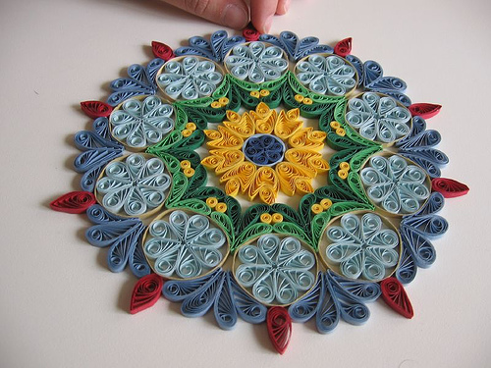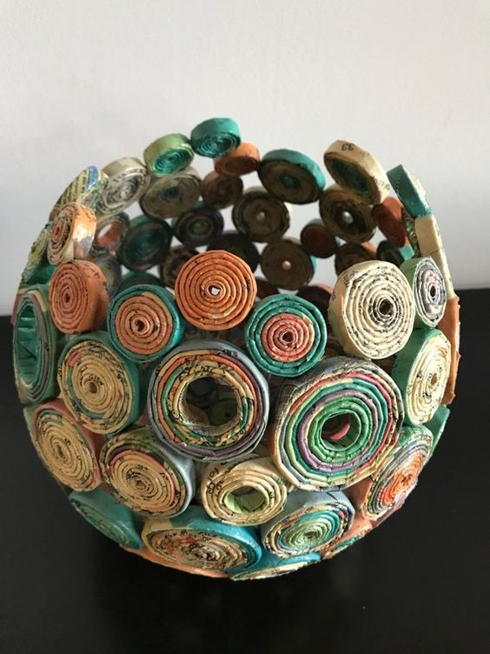

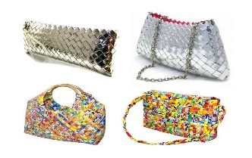

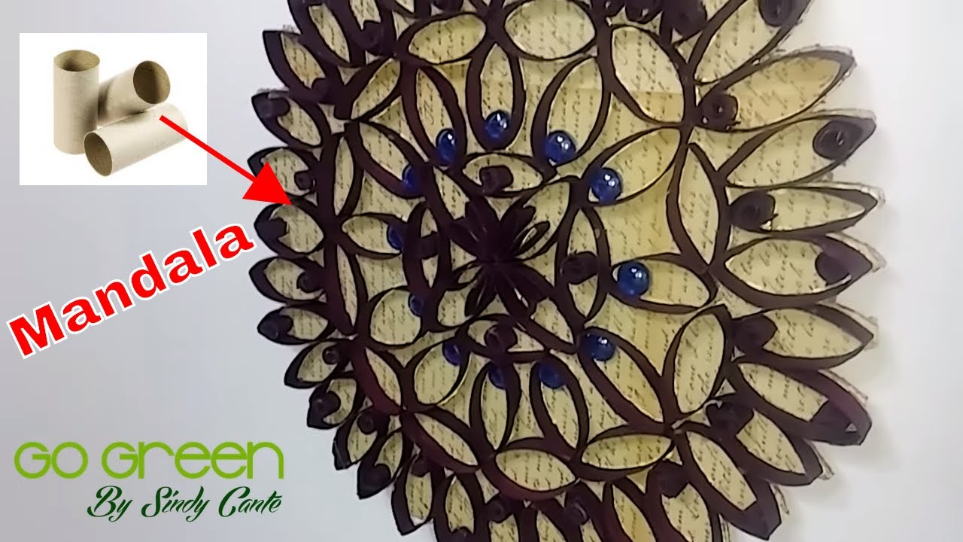

**Manualidades con plástico reciclado**

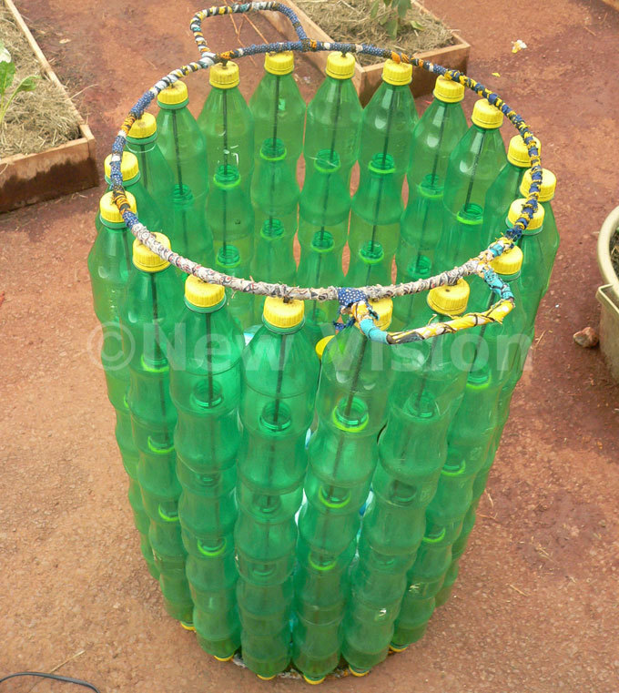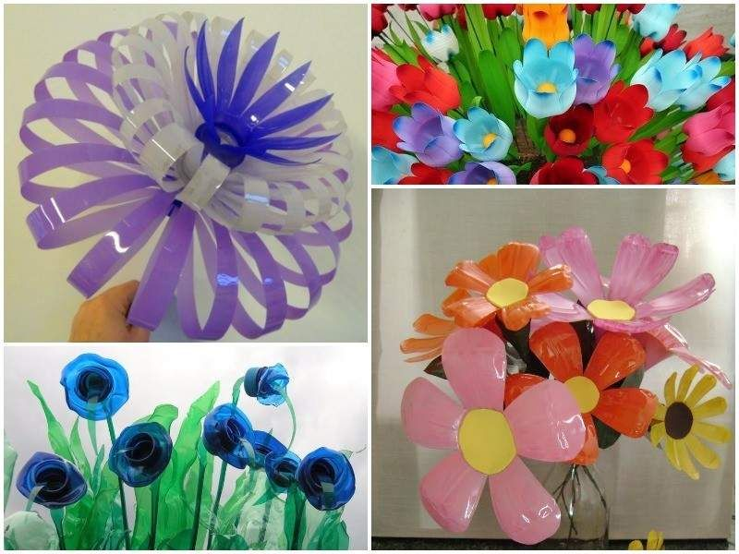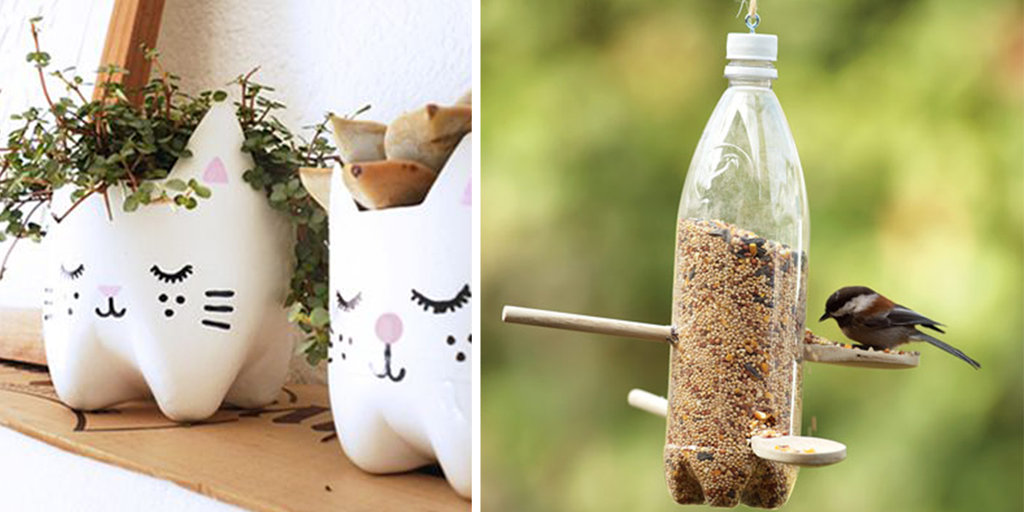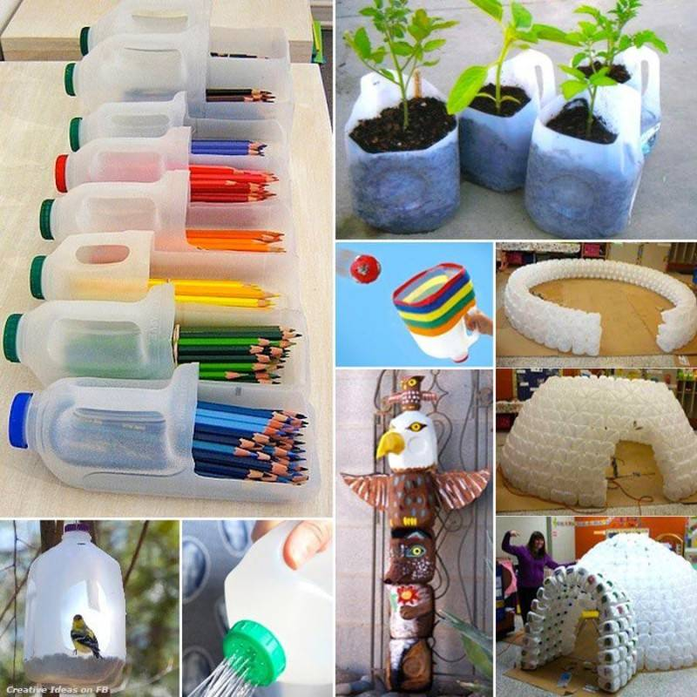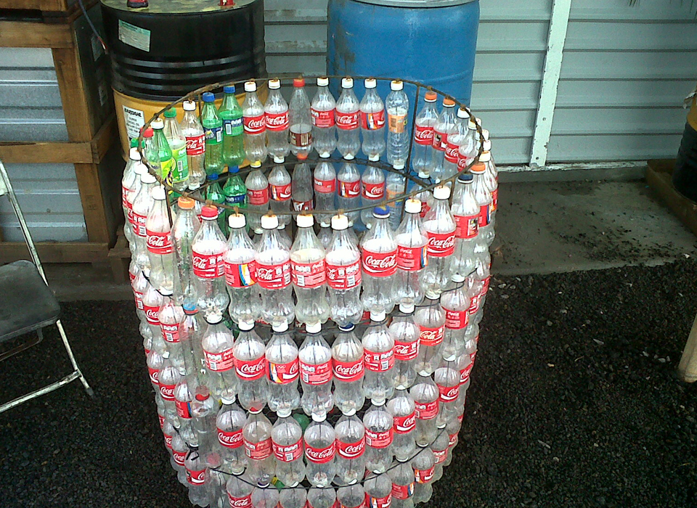

Manualidades de vidrio reciclado

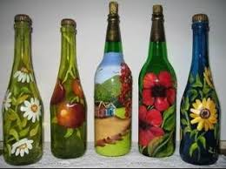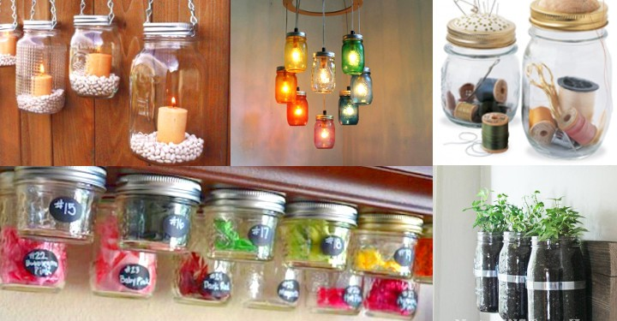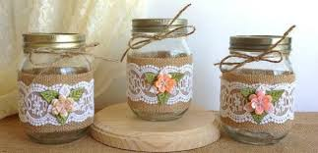

Bienvenido a esta página, aquí encontraras información sobre el tema de reutilización de basura.

Como todos sabemos el aumento de basura cada vez es mucho mayor, por ello me interese en este tema para compartirles la idea de reutilizar la basura.

Objetivo general:

Disminuir la basura por medio de talleres reciclando papel, plástico y vidrio, creando objetos artesanales y llevando a casa un nuevo ingreso.

Meta:

Crear un plan de trabajo para realizar los talleres de reutilización.

Crear una presentación digital para proponerlo al presidente municipal para lograr obtener su apoyo

Buscar maneras llamativas para la publicación del taller

Realizar demostraciones de objetos artesanales para que la gente se dé cuenta que no necesitaría invertir mucho tiempo creando artesanías y se motive para asistir

Crear conciencia en toda la comunidad, para que las personas que por alguna razón no puedan asistir al taller, al menos puedan aportar su granito de arena seleccionando la basura empezando por su casa.

Beneficios:

**Menos tala de árboles:** Reutilizando el papel preservaríamos los recursos naturales.

**Ahorro de agua:** Reutilizando ahorraríamos la cantidad de agua que conlleva al momento de reciclar

**Ahorro de energía:** Con el ahorro de energía se disminuiría los gases de efecto invernadero

**Ahorro de dinero:** Con la reutilización podríamos crear sin fin de objetos que nos podrían servir ya sea para decorar nuestra casa o para crear objetos como botes de basura sin la necesidad de tener que comprarlos o bien podrían ser artesanales como papel mache para poner en venta y tener un ingreso extra.

**Ahorro de petróleo:** El petróleo es la materia principal mediante la cual se fabrica el plástico, por lo que uno de los principales beneficios de la reutilización es el ahorro de un recurso no renovable que cada día escasea más.Mediante la reutilización podemos ahorrarnos miles de toneladas de petróleo al año

**Disminuir la contaminación:** Cada año decenas de toneladas de plásticos acaban en los océanos, destruyendo el hábitat marino y la salud de nuestro planeta. Algo tan simple como reutilizar o reciclar puede evitar que esto suceda y que todos esos residuos plásticos que creamos puedan tener una segunda vida y no terminen flotando en nuestras costas. Sin duda, este es otro de los grandes beneficios de reutilizar y reciclar.

Ahora que ya estas informado de cuáles son los beneficios de reutilizar, es momento de ponerlo en práctica.

“Recuerda un granito de arena, hace la diferencia”